台北市立文山特殊教育學校108學年度 國中部在家學習單--體育
單元名稱：我要更健康 學生: 鄭博文 教師:
【請家長參考網路教學及紙本說明，協助學生進行活動，並在左邊欄寫上日期，在右邊欄中打ˇ】
 | 走路練習 |  | 雙腳高跪姿 | 小狗趴撐  https://youtu.be/5Wo-FzFaoxk
 | 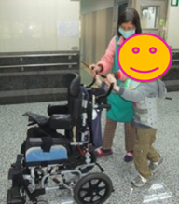 | 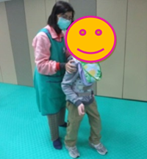 | 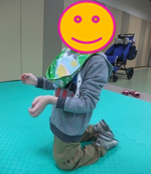 | 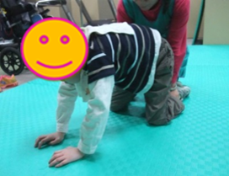
日期 | 說明：  進行下肢的牽拉運動以增強下肢肌力。  - 在協助者分別推動左肩右肩下(不能同時推) 行走，持續20分鐘。  - 在少量協助下，學生推著自己的輪椅行走，持續20分鐘。  - 以上選擇一種進行。 |  | 說明：  主要加強下背部及骨盆附近的肌力及耐力。協助練習高跪姿，可以協助輕壓著他的小腿，協助他擺好姿勢（一開始他會屁股向後坐，所以需要協助他將身體挺起一段時間，等他維持好平衡再慢慢將協助的手放開，他就能穩定維持姿勢），每次的維持時間至少5分鐘。 | 說明：  主要練習上肢及下肢的肌力，同時練習軀幹的力量，首長的位置盡量在肩膀正下方，膝蓋在臀部正下方。（會習慣屁股向後坐，所以協助者要壓著他的小腿，將他的身體向前推，且協助他雙手伸直）每次的維持時間至少5分鐘。

